**Semaine des mathématiques 2016 du 14 au 20 mars.**

Thème : « Maths et Sport »

Objectif : - Transdisciplinarité entre les mathématiques, les sciences physiques et l’éducation sportive.

- Utiliser les mathématiques afin d’optimiser la performance sportive de l’élève.

- Donner un sens, un intérêt et une application aux outils mathématiques.

|  |  |  |  |
| --- | --- | --- | --- |
| **Classe** | **Pratique sportive** | **Travail Mathématiques ( + Physiques) associés** | **Professeurs concernés** |
| 1 CAP Coiffure | Basket | Statistiques | M. DAHAN  M. DUBOURG |
| T CAP Coiffure | Course | Statistiques  Vitesse  Changement d’unités | M. DAHAN  M. LERAT  M. DUBOURG |
| 1 BGA | Badminton | Statistiques  Probabilités | M. DAHAN  M. DUBOURG |
| *3 PREP* | *Badminton* | *Statistiques* | *M. CAPDECOMME*  *M. DUBOURG* |
| *Projet annulé pour cette classe, manque d’autonomie, difficultés de compréhension des règles …* | | |

**1BGA : Les Mathématiques au Badminton**

*Explications et présentation du projet* : ½ séance d’EPS + ½ séance de Mathématiques

*Prise de données* : séance d’EPS du 15 mars

*Exploitations* : 2 séances d’une heure de mathématiques en groupe

**La séance**

Lors de la séance nous nous sommes aperçus que la prise d’informations était rendue difficile à cause de la rapidité du jeu.

Seuls les points d’impacts ont fait alors l’objet d’une étude.

**L’exploitation des données**

Après la prise de données, les élèves ont utilisé le terrain de badminton qui servait de repère spatiale afin d’associer des coordonnées à chaque point.

Ces coordonnées ont été répertoriées dans un tableur avec lequel ils ont pu déterminer les paramètres suivants :

* Moyenne
* Ecart-type
* Moyenne plus ou moins l’écart-type

Par la suite, les élèves ont pu représenter sur le terrain de badminton leur zone de jeu moyenne, plus ou moins l’écart-type ; ce qui correspond à leur zone offensive de prédilection.

**Bilan :**

Le badminton étant un sport très dynamique, la prise de données doit être limitée.

Toutefois, la zone de jeu déterminée pour chaque élève permet « d’optimiser » sa performance.

Les élèves ont très bien adhérés au projet.

L’activité est même intéressante pour introduire le paramètre de l’écart-type.

***Fiche élève***



**Zone offensive**

|  |  |  |  |  |
| --- | --- | --- | --- | --- |
| **Prénom du joueur** | **Service** | | | |
| Ace | sortie | Filet | Réussit |
|  |  |  |  |  |

Filet

***Exemple élève 1***

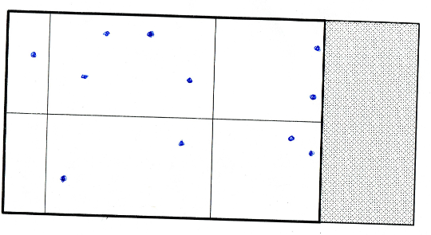

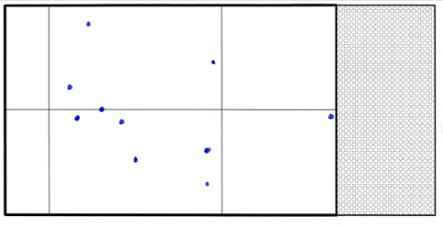

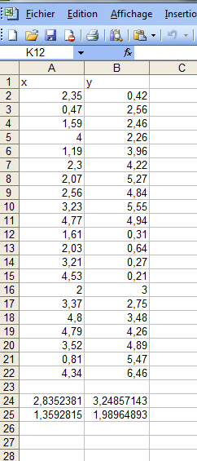

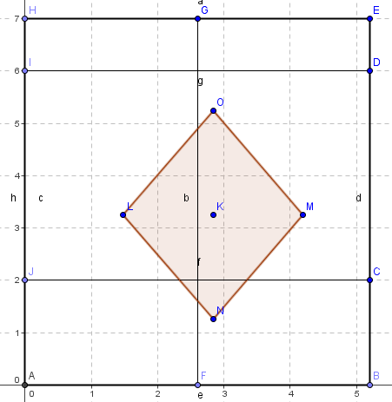

***Exemple élève 2***

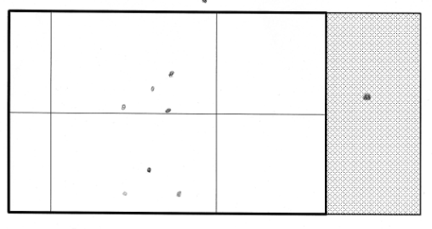

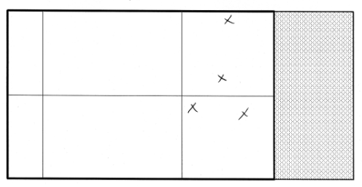

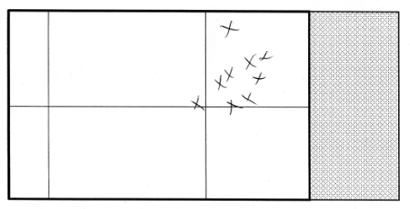

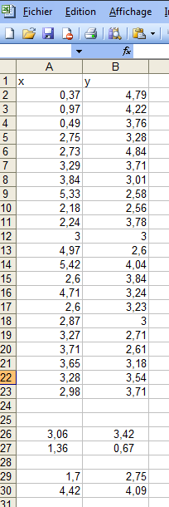



**TCAP Coiffure : Les Mathématiques lors du CCF d’EPS, course.**

*Explications et présentation du projet* : 1 séance d’EPS + ½ séance de Mathématiques

*Prise de données* : séance d’EPS du 14 mars

*Exploitations* : 2 séances d’une heure de mathématiques en groupe

**La séance**

A la fin de la séance, les élèves ont complété la fiche de ressenti et performance proposées par le professeur d’EPS.

**L’exploitation des données**

Après la prise de données, les élèves se sont répartis les tâche et ont proposés une vision globale de la classe pour les différentes « items » demandées.

La vitesse n’a pas pu être exploitée par manque de données « différentes ».Par conséquent, pas de calcul d’énergie.

**Bilan :**

La vision « globale » de la casse permet aux élèves de se situer et en même temps aide le collègue d’EPS à adapter, voir à modifier l’approche de la séquence si nécessaire (ici ce n’était pas le cas puisque les élèves ont eu un bon ressenti).

***Fiche d’EPS*** :

**CAP – Course en durée**

1/ ***Ressentis avant la séance :***

TRES EN FORME EN FORME PAS EN FORME

***2/ FC avant la séance :***

3***) Après l’échauffement*** :

* FC

***4/Entourer l’objectif poursuivi :***

**Objectif 1** : Développer une santé physiologique personnelle optimale

**Objectif 2** : Rechercher les moyens d’une récupération ou d’une détente ou d’une aide à l’affinement de la silhouette

***5/ Justifiez votre choix :***

………………………………………………………………………………………………………………………………………………………………………………………………………………………………………………………………………………………………………………………………………………………………………………………………………………………………………

***6/ Entourer la séquence de course choisie :***

* **Niveau 1** : 2X (3X2’) r (marche) : 30’’ R= 1’
* **Niveau 2** : 2 X (2X3’) r (marche) : 30’’ R = 1’
* **Niveau 3** : 1 X (3 X 4’) r (marche) : 1’
* **Niveau 4** : 1 X (2X6’) r (marche) : 1’

***7/ Vitesse de course choisie:***

***8/ Remplir le tableau de marche suivant :***

|  |  |  |  |  |  |
| --- | --- | --- | --- | --- | --- |
| **Ce que j’ai vraiment fait** | **Repère atteint**  **Série 1 (pour les niveaux 1 et 2 uniquement)** | **Repère atteint à la fin de la séquence** | **FC à la fin de la séquence** | **Sensations** | **Vitesse (notée par l’enseignant)** |
|  |  |  |  |  |  |

***Si j’ai modifié la séquence de course, je me justifie :***

***…………………………………………………………………………………………………………………………………………………………………………………………………………………………***

**9/ Bilan de la séance :**

* C’était une séance facile
* J’ai dû faire un effort pour suivre
* J’ai eu du mal à finir
* C’était une séance trop difficile

**10/ Ressentis à l’issue de la leçon :**

*Aspect musculaire :*

AISANCE DURCISSEMENT TENSIONS/LOURDEURS BRULURES RAIDEURS/DOULEURS



*Aspect cardio-respiratoire :*

RYTHME AMPLIFIE CADENCE BESOIN D’AIR ESSOUFFLEMENT



*Aspect psychologique :*

TRANQUILLE PAS TROP DUR EPROUVANT MAIS JE TIENS VIVEMENT LA FIN ENVIE D’ARRETER





**11/ Bilan général, remarque particulière (je pense avoir réussi parce que…./ je pense avoir échoué parce que….) :**

………………………………………………………………………………………………………………………………………………………………………………………………………………………………………………………………………………………………………………………………………

***Résultats :***











**1 CAP Coiffure :   Les Mathématiques au Basket**

*Explications et présentation du projet* : 1 séance d’EPS + 1 séance de Mathématiques

*Prise de données* : séance d’EPS du 18 mars

*Exploitations* : 2 séances d’une heure de mathématiques en groupe

**Préparation :**

Les élèves ont visionné, avant, un match de basket professionnel, sur écran, afin de se familiariser avec le vocabulaire de ce sport pour faciliter la prise de données

**La séance**

Lors de la séance, la prise d’information nécessitait la présence d’une personne « maitrisant » le sujet pour orienter chaque action (rebond offensif ou défensif, balle perdue, …).

Chaque élève sur le bord du terrain suivait un joueur.

**L’exploitation des données**

Les élèves ont compléter un tableau en y intégrant les données moyennes.

Une « comparaison » à été réalisée avec une équipe professionnelle de la WNBA.

**Bilan :**

Le basket est aussi un sport très dynamique, la prise de données est assez complexe pour les non initiés à ce sport.

Toutefois, tous les élèves, même ceux qui sont dispensés d’EPS, peuvent relever des informations et sont donc concernés par la séance.

.

L’hétérogénéité des élèves au niveau du jeu et la différence de taille ou de niveau athlétique rendent les données peu probantes voir pas toujours exploitables.

***Fiche de donnée***

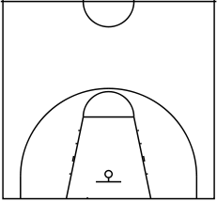

|  |  |  |  |  |
| --- | --- | --- | --- | --- |
| **Elève** | **Rebond Défensif** | **Rebond offensif** | **Balle perdue** | **Passe décisive** |
|  |  |  |  |  |

***Exemple de relevés pour une élève***

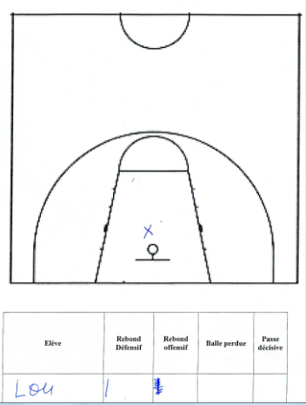

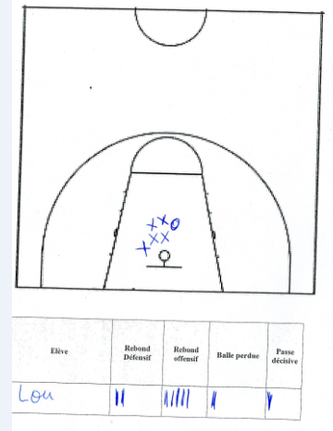

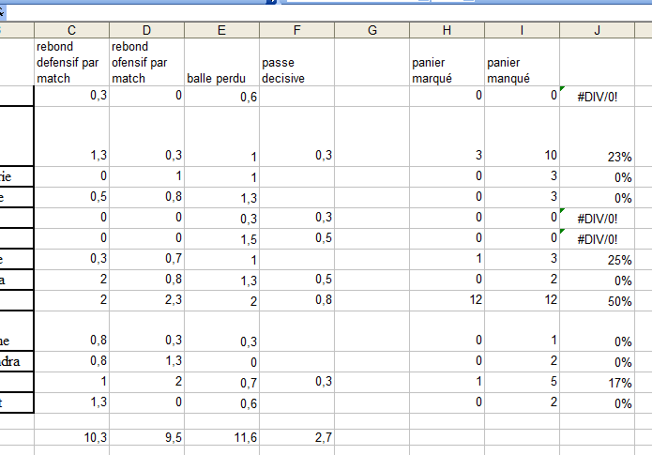

***Tableau des statistiques des élèves***



***Exemple d’une équipe professionnelle***

